Zusammenfassung Sozialpsychologie

Table of Contents

8. Sozialer Einfluss 2

8.1 Einleitung 2

8.2 Beiläufiger sozialer Einfluss 2

8.2.1 Soziale Erleichterung 2

8.2.2 Einfluss sozialer Normen 2

8.3 Warum kommt es zu sozialem Einfluss 2

8.4 Absichtlicher sozialer Einfluss 2

8.4.1 Erzielen von Compliance 2

8.4.2 Einfluss zahlenmässiger Mehrheiten und Minderheiten 2

8.4.3 Entscheidungsfindung in Gruppen 2

8.4.4 Gehorsam gegenüber Autorität 2

# 8. Sozialer Einfluss

## 8.1 Einleitung

## 8.2 Beiläufiger sozialer Einfluss

### 8.2.1 Soziale Erleichterung

**Soziale Erleichterung (Social Facilitation)**: Welche sozialen Bedingungen führen dazu, dass wir eine bessere Leistung erbringen können.

Triplett (1898): Inspiriert durch Rennfahrer. Er las, dass Radfahrer schneller fuhren, wenn sie mit anderen fuhren, wie wenn sie alleine fuhren.

Experiment mit Schulkindern: Sie sollten Kurbeln und er schaute, wie schnell sie kurbelten.

**Zajonc’s (1965) Triebtheorie**: Die Anwesenheit anderer verstärkt durch Erregung die Auftretenswahrscheinlichkeit und Geschwindigkeit der dominanten Reaktion (Habit x Drive). Die soziale Erleichterung findet statt, wenn die dominante Reaktion richtig / gut gelernt ist. Wenn die dominante Reaktion nicht gut gelernt ist, findet das Gegenteil statt, die Leistung wird schwächer.

Routineaufgaben werden durch die Anwesenheit anderer also beflügelt, neuartige bzw. komplexe Aufgaben werden gehemmt.

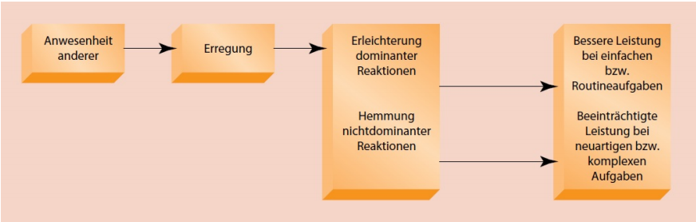

#### Leichte vs. Schwierige Flucht vor der Lichtquelle in Anwesenheit anderer bei Schaben

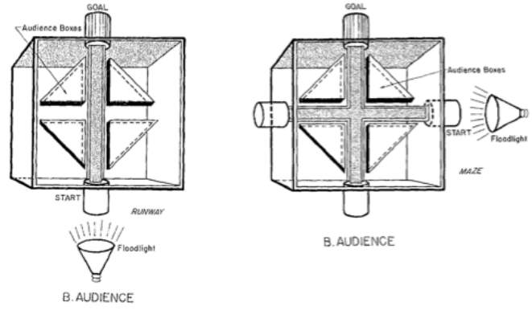

*Schaben sind es gewohnt, gerade von Lichtquellen zu flüchten. Wenn nun neben einem Fluchtweg andere Schaben sind, ist die flüchtende Schabe schneller. Wenn die Schabe aber noch um die Ecke gehen muss, ist sie langsamer, wenn sie beobachtet wird.*

#### Theoretische Erklärungen der sozialen Erleichterung

* Triebtheorie
* Bewertungsangst
* Aufmerksamkeitskonflikt: Die Aufmerksamkeit kann nicht nur alleinig auf die Aufgabe gerichtet werden, sondern den Zuschauern werden kognitive Ressourcen gewidmet. Dies kann dazu führen, dass zu einfache Aufgaben besser gemacht werden wie wenn keine Zuschauer vorhanden sind.

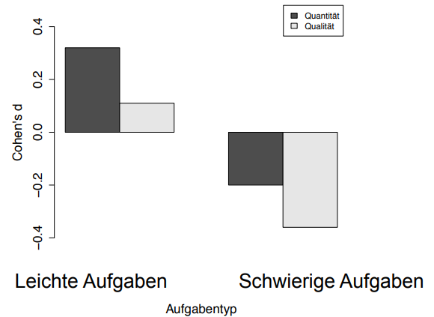

*Insgesamt kleine Effekte; kein Einfluss der Bewertungsangst oder des physiologischen Arousals*

### 8.2.2 Einfluss sozialer Normen

**Soziale Normen**: Regeln und Richtlinien, die innerhalb einer Bezugsgruppe verstanden werden und das Verhalten leiten oder einschränken, ohne dass das Verhalten durch formale Gesetze geregelt wäre.

**Deskriptive Normen**: Was machen andere Menschen in ähnlichen Situationen?

**Injunktive Normen**: Was sollen Menschen in dieser Situation machen?

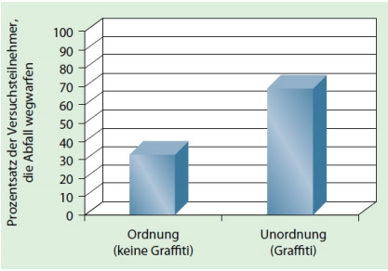

**Autokinetischer Effekt**: Wahrnehmungstäuschung, bei der sich ein stationärer Lichtpunkt zu bewegen scheint, wenn keine Bezugspunkte vorhanden sind.

**Studie zum autokinetischen Effekt (Sherif, 1935)**

Beurteilung der Geschwindigkeit eines Lichtpunktes. Versuchsgruppe 1 zuerst alleine, dann in einer Gruppe. In Gruppe zwei zuerst in einer Gruppe, dann alleine.

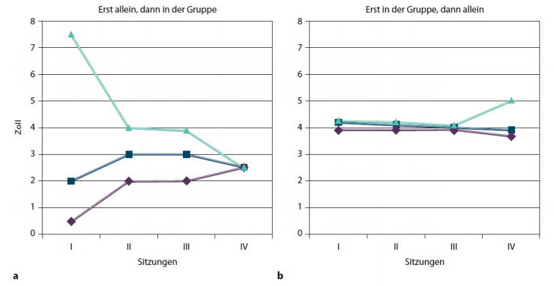

*Gruppe 1: Zuerst sehr grosse Varianz, zum Schluss die gleiche Meinung. Gruppe 2: Zuerst die gleichen Resultate, danach gehen die Resultate leicht auseinander, aber bleiben immer noch relativ nahe beieinander.*

**Deindividuation**: Ein Zustand, bei dem Personen ihres Gefühls für die individuelle Identität beraubt sind und stärker dazu neigen, sich extrem (oft antisozial) zu verhalten und Normen zu verletzen.

## 8.3 Warum kommt es zu sozialem Einfluss

**Sozialer Vergleich**: Sich selbst mit anderen vergleichen, um die eigenen Fähigkeiten und Meinungen einzuschätzen.

**Normativer Einfluss**: Einfluss, der darauf beruht, dass man mit den positiven Erwartungen von anderen konform gehen möchte – Menschen vermeiden es, sich so zu verhalten, dass dies zu sozialer Bestrafung oder Ablehnung führen wird.

**Informationaler Einfluss**: Einfluss, der darauf beruht, dass man die Informationen, die man von anderen erhalten hat, als Hinweis auf die Realität akzeptiert.

## 8.4 Absichtlicher sozialer Einfluss

### 8.4.1 Erzielen von Compliance

**Compliance**: Die Zielperson eines Einflussversuchs gibt einer entsprechenden Bitte nach. Der Begriff bezeichnet auch häufig Verhalten das eine Norm erfüllt, ohne dass es mit einer privaten Einstellungsänderung einhergeht.

**Bekannte Techniken zum Erzielen von Compliance**

* **Foot-in-the-door-Technik**: kleine Bitte, gefolgt von grösserer Bitte. «Jetzt hab ich ja schon die kleine Bitte bekommen, da bleib doch konstant!»
* **Door-in-the-face-Technik**: grosse Bitte, gefolgt von kleinerer Bitte. «Wenn also schon nicht die grosse Bitte, dann doch wenigstens die kleine»
* **Low-balling-Technik**: bei initialer Zustimmung der Zielperson die Kosten für das Verhalten erhöhen.

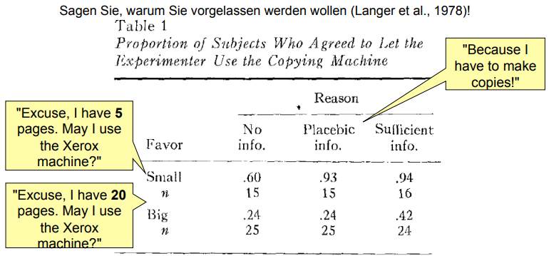

### 8.4.2 Einfluss zahlenmässiger Mehrheiten und Minderheiten

**Mehrheitseinfluss, Asch (1956): Ziel und Stimuli**

Whereas in ordinary circumstances, individuals matching the lines will make mistakes less than 1 per cent of the time, under group pressure, the minority subjects swung to acceptance of the misleading majority‘s wrong judgments in 36.8 percent of the selections.

* 28.5% der VPN machten 61.6% der Fehler
* 23.6% der VPN haben sich durchgängig NICHT beeinflussen lassen
* 4.9% der VPN haben sich in ALLEN Durchgängen beeinflussen lassen

Zusammenfassung

1. Die falschen., ber einmütigen Antworten der Mehrheit haben einen deutlichen Einfluss auf die Antworten der VPN (Vergleich Kontrollgruppe und Experimentalgruppe)
2. Die meisten Antworten waren jedoch unabhängig (Vergleich Prozentsatz falscher und richtiger Antworten bei kritischen Durchgängen).
3. Es gibt grosse Unterschiede zwischen den Versuchspersonen; sie reichen von vollständiger Unabhängigkeit bis zu vollständiger Konformität.

### 8.4.3 Entscheidungsfindung in Gruppen

### 8.4.4 Gehorsam gegenüber Autorität